1)

الف) اگر اندازه بلاک بزرگتر شود باعث میشود نقاطی که در محدوده مرز دو یا چند بخش با رنگ متفاوت هستند به بافت اصلی خود فرق کنند و رنگ یکسانی در کل بخش نداشته باشیم

افزایش c باعث می‌شود نقاط تیره، تیره تر شوند.

ج) رشد ناحیه در تصاویر باینری موفق‌تر عملکرده است. که با توجه باینری بودن تصویر و اینکه پیکسل‌ها یا سفید هستند و یا سیاه منطقی به نظر می‌رسد. اما در تصویر اصلی به دلیل اینکه ممکن است در یک کانال رنگی تفاضل یک پیکسل از seed یا نقطه مجاور بزرگ باشد (ممکن است در کانال‌های دیگر تفاضل کم و دلخواه باشد) عملکرد موفقی را شاهد نبودیم.

2)

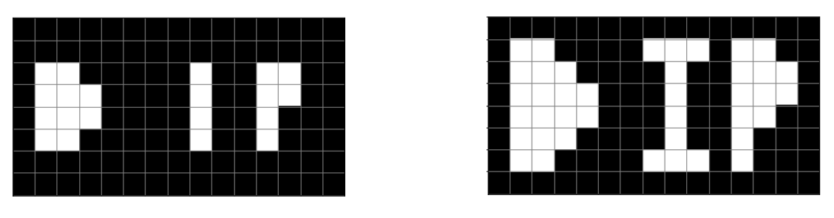

عملگر سایش با عنصر ساختاری زیر و مرکز o

|  |
| --- |
|  |
| o |
|  |

o: origin

